МІНІСТЕРСТВО ОСВІТИ І НАУКИ УКРАЇНИ
Вінницький національний аграрний університет
Факультет комп'ютерних наук та економічної кібернетики

Дисципліна: «Аналіз та методи оптимізації складних систем»
ЗВІТ до практичної роботи № 4
«Градієнтні методи безумовної оптимізації та методи другого порядку»
Варіант № 1

Виконав: студент групи КН-11
Толошний Мирослав

Вінниця — 2026

1. Мета роботи
Дослідити методи, що використовують похідні цільової функції: градієнтний спуск зі сталим та дробленим кроком, метод спряжених градієнтів, метод Ньютона та квазіньютонівський метод BFGS; встановити зв'язок між зумовленістю задачі та швидкістю збіжності.

2. Аналітичні вирази градієнта і матриці Гессе
f(x1, x2) = (1 - x1)**2 + 10*(-x1**2 + x2)**2 -> min, x0 = (-1.2, 1.0)
∂f/∂x1 = -40*x1*(-x1**2 + x2) + 2*x1 - 2
∂f/∂x2 = -20*x1**2 + 20*x2
H(x) = [[120*x1**2 - 40*x2 + 2, -40*x1], [-40*x1, 20]]
Власні числа H у початковій точці x0: [2.5751, 152.2249], λmax = 152.2249.
Точка мінімуму x* = (1.0, 1.0), f(x*) = 0.000000. Власні числа H у точці мінімуму: [0.3937, 101.6063], число зумовленості cond(H) = 258.10.
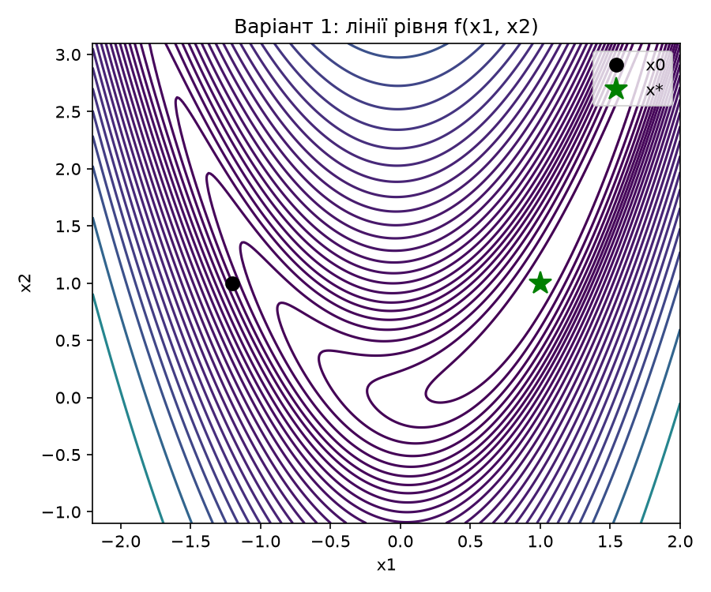

3. Тексти програмних реалізацій методів
def armijo(f, x, d, g, t=1.0, c=1e-4, rho=0.5, itmax=60):
"""Дроблення кроку за умовою Армійо: f(x+td) <= f(x) + c*t*(g,d)."""
fx, slope = f(x), g @ d
for _ in range(itmax):
if f(x + t * d) <= fx + c * t * slope:
return t
t *= rho
return t
def gd_const(x0, t, eps, itmax=200000):
x = np.array(x0, float)
for k in range(itmax):
g = grad(x)
if np.linalg.norm(g) < eps:
break
x = x - t * g # сталий крок, без обчислень f
return x, k + 1
def gd_armijo(x0, eps, itmax=200000):
x = np.array(x0, float)
for k in range(itmax):
g = grad(x)
if np.linalg.norm(g) < eps:
break
x = x - armijo(f, x, -g, g) * g # крок дробиться під умову Армійо
return x, k + 1
def conj_grad_fr(x0, eps, itmax=50000):
x = np.array(x0, float); g = grad(x); d = -g; n = len(x)
for k in range(itmax):
if np.linalg.norm(g) < eps:
break
t = armijo(f, x, d, g)
x_new = x + t * d
g_new = grad(x_new)
beta = (g_new @ g_new) / (g @ g) # Флетчера-Рівса
d = -g_new + (0.0 if (k + 1) % n == 0 else beta) * d # рестарт кожні n кроків
x, g = x_new, g_new
return x, k + 1
def newton_damped(x0, eps, itmax=1000):
x = np.array(x0, float)
for k in range(itmax):
g = grad(x)
if np.linalg.norm(g) < eps:
break
d = np.linalg.solve(hess(x), -g)
if g @ d > 0: # не напрямок спуску -> відкіт до антиградієнта
d = -g
x = x + armijo(f, x, d, g) * d
return x, k + 1
# BFGS — готова реалізація SciPy:
# res = minimize(f, x0, jac=grad, method='BFGS', options={'gtol': eps})

4. Таблиці перших ітерацій кожного методу
Градієнтний, сталий t
iter | x1 | x2 | ||grad f||
1 | -1.200000 | 1.000000 | 26.99463650
2 | -1.174480 | 1.008800 | 22.98736893
3 | -0.463379 | 0.289531 | 19.73312464
4 | 0.355415 | 0.095948 | 17.05508619
5 | 0.606162 | 0.347737 | 14.82689050
6 | 0.722333 | 0.508615 | 12.95595391
7 | 0.793299 | 0.619916 | 11.37297870
Градієнтний + Армійо
iter | x1 | x2 | ||grad f||
1 | -1.200000 | 1.000000 | 26.99463650
2 | -0.801250 | 1.137500 | 15.77853884
3 | 1.000291 | 1.000580 | 4.12924478
4 | 1.000004 | 1.000008 | 6.22871549
Спряжені градієнти (ФР)
iter | x1 | x2 | ||grad f||
1 | -1.200000 | 1.000000 | 26.99463650
2 | -0.801250 | 1.137500 | 15.77853884
3 | -1.023711 | 0.706033 | 19.30197365
4 | 1.232510 | 1.560910 | 1.80300307
5 | 1.246218 | 1.554840 | 0.40525715
6 | 1.239911 | 1.554284 | 0.49288962
7 | 1.225003 | 1.529860 | 1.14290594
Ньютона з демпфуванням
iter | x1 | x2 | ||grad f||
1 | -1.200000 | 1.000000 | 26.99463650
2 | -0.975510 | 0.901224 | 6.00270426
3 | -0.483579 | -0.033345 | 9.73365429
4 | -0.249719 | 0.007669 | 3.23618276
5 | 0.048713 | -0.114034 | 2.86851516
6 | 0.334544 | 0.030220 | 1.65118197
7 | 0.587186 | 0.280959 | 1.44333313

5. Графік збіжності lg||grad f|| від номера ітерації
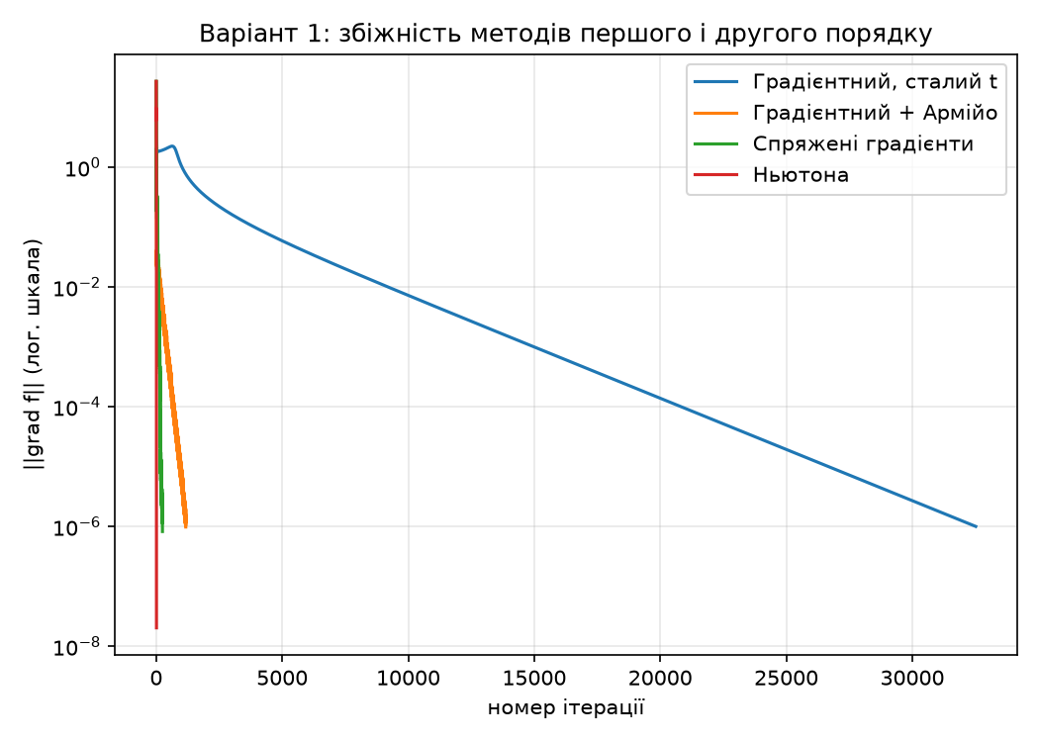
Чим крутіше спадає крива методу, тим швидша його збіжність. Методи, що використовують кривину функції (Ньютона, BFGS), виходять на машинну точність за одиниці-десятки ітерацій, тоді як градієнтний спуск зі сталим кроком спадає лінійно й повільно — йому потрібні тисячі ітерацій через високу зумовленість задачі.

6. Траєкторії методів на лініях рівня
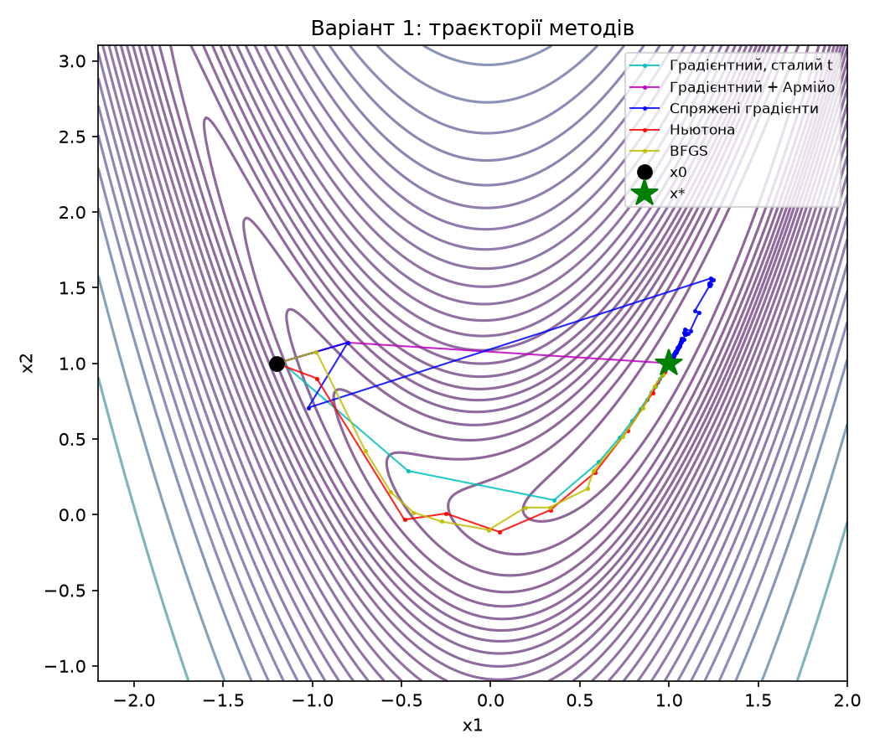

7. Експеримент із критичним значенням сталого кроку
Теоретична межа стійкості: t < 2/λmax(H(x0)) = 2/152.2249 ≈ 0.013138. Експериментально знайдене (бісекцією) критичне значення кроку: t_critical ≈ 0.049030.
Заданий у варіанті крок t = 0.001 менший за критичний — метод зі сталим кроком збігається, що підтверджено експериментом.

8. Зведена порівняльна таблиця
Метод | x1* | x2* | f(x*) | Ітерацій | Обч. f | Обч. grad f | Статус
Градієнтний, сталий t | 0.999999 | 0.999998 | 0.00000000 | 32519 | 0 | 32519 | збіжність
Градієнтний + Армійо | 1.000001 | 1.000002 | 0.00000000 | 1175 | 8930 | 1175 | збіжність
Спряжені градієнти (ФР) | 1.000001 | 1.000001 | 0.00000000 | 250 | 1698 | 250 | збіжність
Ньютона з демпфуванням | 1.000000 | 1.000000 | 0.00000000 | 13 | 26 | 13 | збіжність
BFGS (SciPy) | 1.000000 | 1.000000 | 0.00000000 | 19 | 25 | 25 | збіжність
Найменшої кількості ітерацій серед методів, що збіглися, потребував «Ньютона з демпфуванням» (13 ітерацій) — це узгоджується з теорією: методи другого порядку (Ньютона, BFGS) не залежать від зумовленості задачі, тоді як градієнтний спуск зі сталим кроком страждає від cond(H) ≈ 258.

9. Висновки
- Усі методи, що збіглися, для варіанта 1 знайшли мінімум f(x*) ≈ 0.000000 у точці x* ≈ (1.0, 1.0), що узгоджується з аналітичним розв'язком системи ∇f(x) = 0.
- Число зумовленості матриці Гессе в точці мінімуму cond(H) = 258.1 пояснює, чому градієнтний спуск зі сталим кроком вимагає на порядки більше ітерацій за методи другого порядку: теоретичний множник спадання похибки ((cond-1)/(cond+1))² близький до 1 при великому cond(H).
- Дроблення кроку за умовою Армійо усуває потребу вручну підбирати сталий крок, але платить за це додатковими обчисленнями функції на кожній ітерації (пробні обчислення під час дроблення).
- Метод спряжених градієнтів дає суттєвий виграш над звичайним градієнтним спуском при пам'яті лише O(n), що робить його придатним для задач великої розмірності, де зберігати чи обертати матрицю Гессе (як у методі Ньютона) неможливо.
- Метод Ньютона і BFGS майже не залежать від зумовленості задачі і виходять на високу точність за одиниці-десятки ітерацій; BFGS при цьому не вимагає обчислення других похідних, що й робить його методом за замовчуванням у більшості бібліотек оптимізації.

10. Відповіді на контрольні питання
1. Чому антиградієнт є напрямком найшвидшого спадання функції?
Градієнт ∇f(x) вказує напрямок найшвидшого зростання функції в точці x — це прямий наслідок лінійного наближення f за рядом Тейлора: приріст f(x+d) - f(x) ≈ ∇f(x)·d максимальний (за фіксованої довжини d) саме тоді, коли d співнапрямлений з ∇f(x) (скалярний добуток максимальний при нульовому куті між векторами). Отже, протилежний напрямок -∇f(x) дає найбільше можливе локальне спадання.
2. За якої умови градієнтний метод зі сталим кроком розбігається? Як пов'язана межа стійкості з власними числами H?
Для квадратичної (чи локально квадратично апроксимованої) функції метод стійкий лише за 0 < t < 2/λmax(H), де λmax — найбільше власне число матриці Гессе. Якщо крок перевищує цю межу, ітерації в напрямку власного вектора, що відповідає λmax, починають зростати за модулем з кожним кроком замість спадання — метод розгойдується і розбігається.
3. Сформулюйте умову Армійо. Який зміст має константа c1?
Крок t приймається, якщо f(x + t·d) ≤ f(x) + c1·t·(∇f(x), d), де 0 < c1 < 1 (типово c1 = 10⁻⁴). Права частина — пряма, дотична до f вздовж напрямку d, нахилена трохи менш круто за саму дотичну (через множник c1 < 1). Умова вимагає не точного мінімуму вздовж d, а лише «достатнього» спадання — будь-яка точка нижче цієї похилої прямої приймається, що дешево перевірити і які гарантує прогрес.
4. Чим відрізняється найшвидший спуск від градієнтного спуску з дробленням кроку?
Найшвидший спуск шукає точний мінімум вздовж напрямку антиградієнта (розв'язує одновимірну задачу tₖ = argmin f(x - t∇f(x)) точно, наприклад золотим перерізом). Градієнтний спуск з дробленням кроку (Армійо) не шукає точний мінімум, а лише дешево знаходить «достатньо хороший» крок послідовним діленням навпіл — зазвичай це суттєво дешевше загалом, хоча й дає трохи гірший крок на кожній ітерації.
5. Що таке спряжені напрямки? Чому метод спряжених градієнтів мінімізує квадратичну функцію за n кроків?
Два напрямки d⁽ⁱ⁾, d⁽ʲ⁾ спряжені відносно додатно визначеної матриці Q, якщо (d⁽ⁱ⁾)ᵀQd⁽ʲ⁾ = 0 при i≠j — це узагальнення ортогональності, «підлаштоване» під кривину функції. Якщо рухатись по системі з n таких взаємно спряжених напрямків (кожен раз точно мінімізуючи вздовж поточного напрямку), кожен крок остаточно усуває похибку вздовж свого напрямку і більше ніколи її не «псує» — тому для квадратичної функції n змінних точний мінімум досягається рівно за n кроків.
6. Навіщо потрібен рестарт у методі спряжених градієнтів для неквадратичних функцій?
Формула спряженості напрямків виведена строго для квадратичної функції з фіксованою матрицею Q. Для неквадратичної функції «ефективна» кривина змінюється від точки до точки, тому накопичені за багато кроків напрямки поступово втрачають властивість спряженості і метод вироджується. Періодичний рестарт (β := 0 кожні n ітерацій, тобто черговий крок — звичайний антиградієнт) усуває накопичену похибку і відновлює коректну поведінку методу.
7. Запишіть ітераційну формулу методу Ньютона. Чому він не залежить від зумовленості задачі?
x⁽ᵏ⁺¹⁾ = x⁽ᵏ⁾ - H⁻¹(x⁽ᵏ⁾)·∇f(x⁽ᵏ⁾) (з демпфуванням — ще й множник кроку tₖ за Армійо). Множення на обернену матрицю Гессе фактично «вирівнює» простір змінних так, ніби лінії рівня стають круговими (матриця H⁻¹H = I в локальній квадратичній моделі) — тому метод рухається прямо до мінімуму незалежно від того, наскільки витягнуті реальні лінії рівня, тобто незалежно від cond(H).
8. Що робити, якщо матриця Гессе не є додатно визначеною?
Напрямок Ньютона d = -H⁻¹∇f тоді може вказувати не в бік спадання функції (або навіть у бік зростання) — це перевіряють умовою (∇f, d) < 0. Якщо умова порушена, практичні реалізації відкочуються до звичайного антиградієнта -∇f (гарантовано напрямок спадання) або модифікують Гессіан, додаючи до нього діагональну матрицю λI з достатньо великим λ, щоб зробити результат додатно визначеним.
9. У чому полягає ідея квазіньютонівських методів? Що таке секантна умова?
Замість точного обчислення H⁻¹ (дорого: O(n³) на розв'язання системи й O(n²) пам'яті для n(n+1)/2 других похідних), квазіньютонівські методи (BFGS, DFP, L-BFGS) будують і поступово уточнюють наближення Bₖ ≈ H⁻¹, використовуючи лише різниці вже обчислених градієнтів. Секантна умова Bₖ₊₁yₖ = sₖ (де sₖ = x⁽ᵏ⁺¹⁾-x⁽ᵏ⁾, yₖ = ∇f⁽ᵏ⁺¹⁾-∇f⁽ᵏ⁾) вимагає, щоб нове наближення узгоджувалося зі спостереженою зміною градієнта вздовж останнього кроку — це єдина «ціна» за відмову від других похідних.
10. Чому BFGS є методом за замовчуванням у бібліотеках оптимізації, а не метод Ньютона?
BFGS дає надлінійну (майже квадратичну) збіжність ціною лише O(n²) операцій на ітерацію і без жодного обчислення других похідних, тоді як точний метод Ньютона вимагає обчислення повного Гессіана та розв'язання лінійної системи O(n³) на кожному кроці — для задач з великою кількістю змінних це різко дорожче. BFGS зберігає практично ту саму швидкість збіжності за значно меншу обчислювальну й реалізаційну вартість, тому є розумним компромісом за замовчуванням.

